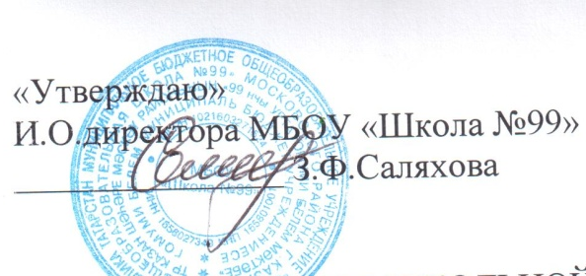

ПРОТОКОЛ ШКОЛЬНОЙ ОЛИМПИАДЫ ПО ФИЗИКЕ

№ п/п | ФИО | Класс | Сумма баллов | Максимальная сумма баллов | Статус
7 класс
 | Егоров Артем Дмитриевич | 7а | 4 | 25 | участник
 | Михайлов Кирилл Игоревич | 7а | 2 | 25 | участник
 | Мавлютдинова Камилла Дамировна | 7к | 6 | 25 | участник
 | Савельев Алексей Александрович | 7к | 2 | 25 | участник
8 класс
 | Саляхова Мадина Равилевна | 8к | 3 | 25 | участник
 | Тогулева Софья Николаевна | 8к | 2,5 | 25 | участник
 | Мирахмедова Лола Хусаиновна | 8к | 3,5 | 25 | участник
9 класс
 | Зарипов Тимур Вилевич | 9а | 14 | 40 | участник
 | Кузьмина Татьяна Дмитриевна | 9а | 13 | 40 | участник
 | Помигуев Густав Павлович | 9а | 16 | 40 | участник
 | Помигуев Юхан Павлович | 9а | 7 | 40 | участник
10 класс
 | Бикмуллин Марсель Алмазович | 10а | 5 | 40 | участник
 | Зарипов Руслан Ильдарович | 10а | 2 | 40 | участник
11 класс
 | Орлов Данил Денисович | 11а | 4 | 40 | участник

Председатель жюри по проверке работ
Хасбиуллина Т.С.

Члены жюри:
Гилазов И.Ш.
Киселев К.О.
Смолей Д.А.

